это данные из ОБД-Мемориал:
Номер записи в ОБД – 3011926.
Швагрин Семён Егорович 1905 г.р., уроженец села Новодевичье Самарской области.
Призван Новодевиченским РВК Куйбышевской области. Боец 63 сд (I ф), красноармеец. Погиб 19.11.1942 года и был похоронен: Сталинградская область, Клетский район, хутор Старо-Клетский, около школы, кладбище. Источник – ЦАМО: ф. 58, оп. 18001, д. 720, л. 74.
http://obd-memorial.ru/Image2/filterimage?path=VS/001/058-0018001-0720/00000093.jpg&id=3011153&id=3011153&id1=bb96bb15ccd3c3b4c4fe0ef429ed9bad – под № 59:
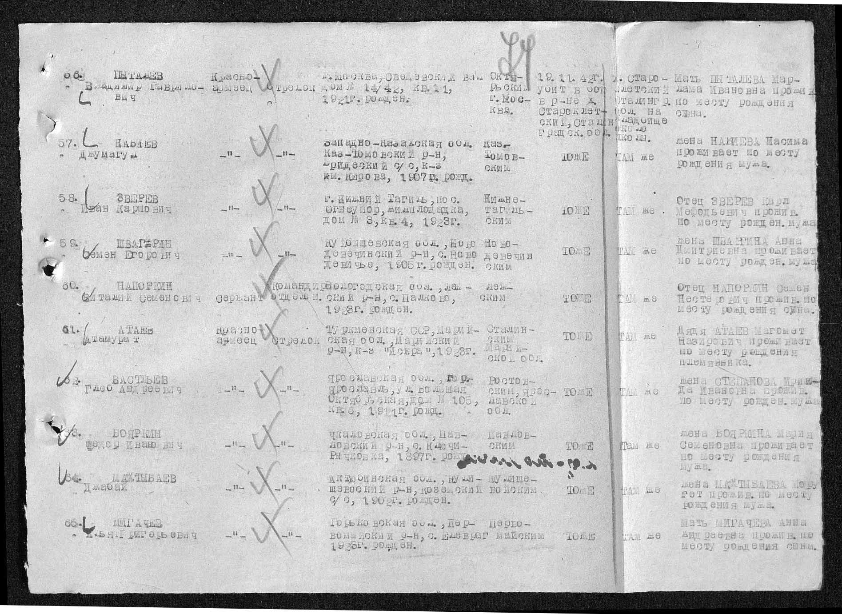

Титульный лист того же документа: http://obd-memorial.ru/Image2/filterimage?path=VS/001/058-0018001-0720/00000004.jpg&id=3011063&id=3011063&id1=1f8b70fda0d431681a4aa856157afef7
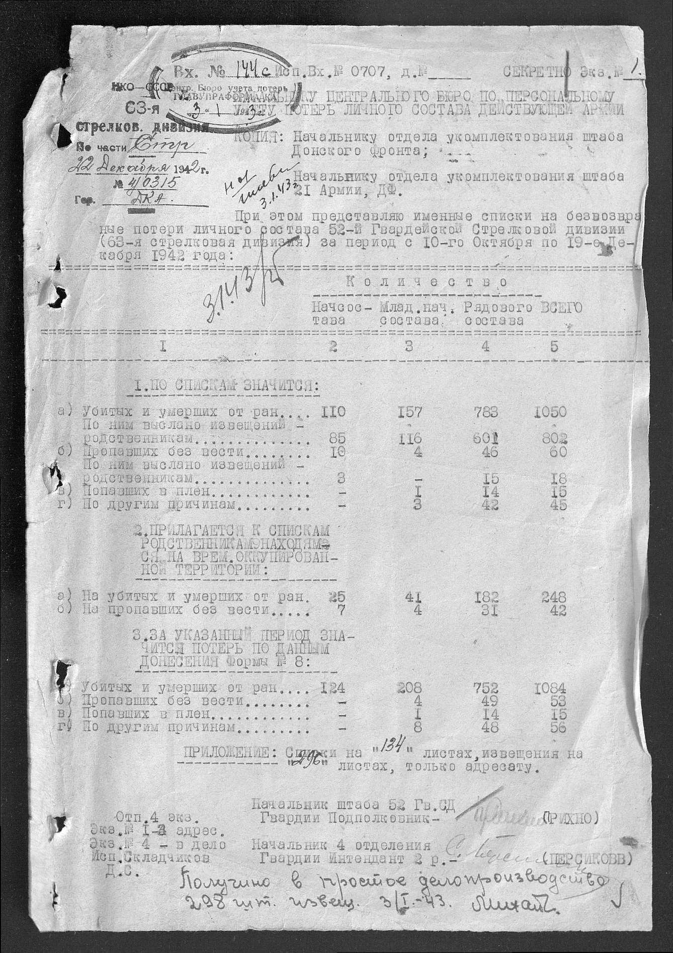
63-я стрелковая дивизия (I ф) в ноябре 1942 год входила в состав 21-й армии (I ф) последовательно Юго-Западного (II ф) и Донского фронтов.
27 ноября 1942 года 63 сд (I ф) за проявленную в боях с фашистами воинскую доблесть была преобразована в гвардейское соединение – 52-ю гвардейскую стрелковую (впоследствии – Рижско-Берлинская орденов Ленина, Суворова и Кутузова) дивизию.
Фонд 52 гв. сд следует искать в ЦАМО.
Клетский район ныне находится в составе современной Волгоградской области. Насчёт поиска могилы красноармейца С.Е. Швагрина Вам следует сделать запрос в муниципалитет Клетского района...

Швагрин Семён Егорович 1905 г.р., уроженец села Новодевичье Самарской области.
Призван Новодевиченским РВК Куйбышевской области. Боец 63 сд (I ф), красноармеец. Погиб 19.11.1942 года и был похоронен: Сталинградская область, Клетский район, хутор Старо-Клетский, около школы, кладбище. Источник – ЦАМО: ф. 58, оп. 18001, д. 720, л. 74.
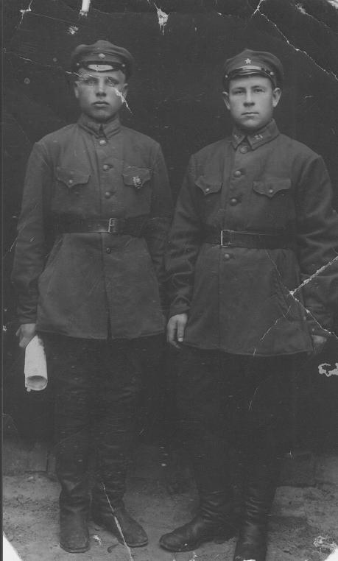
Слева с рулоном в руке – Швагрин Семен Егорович

